

Bachelor of Science HES-SO in Telecommunications
Technologies de l’information et de la communication

Classe T1A

Programmation & TP

- Travail Pratique -

S13 Méthodes

Marc Roten

Haute école d’ingénierie et d’architecture de Fribourg (HEIA-FR)

HES-SO//Fribourg, 22 novembre 2017

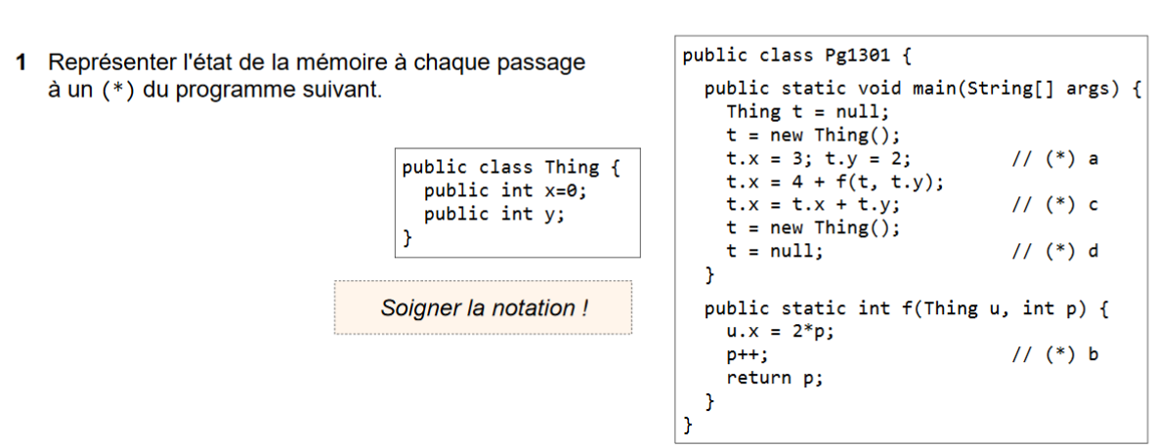
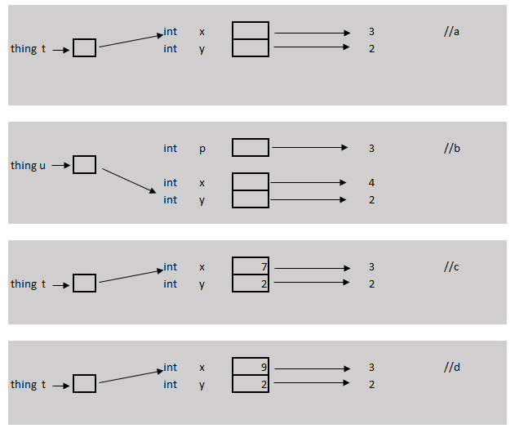
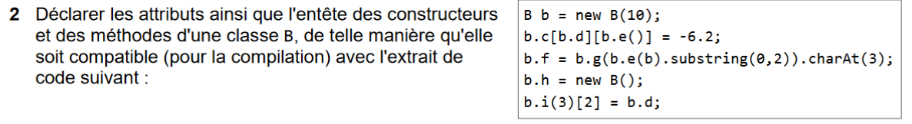
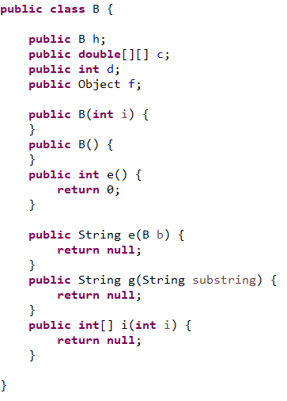
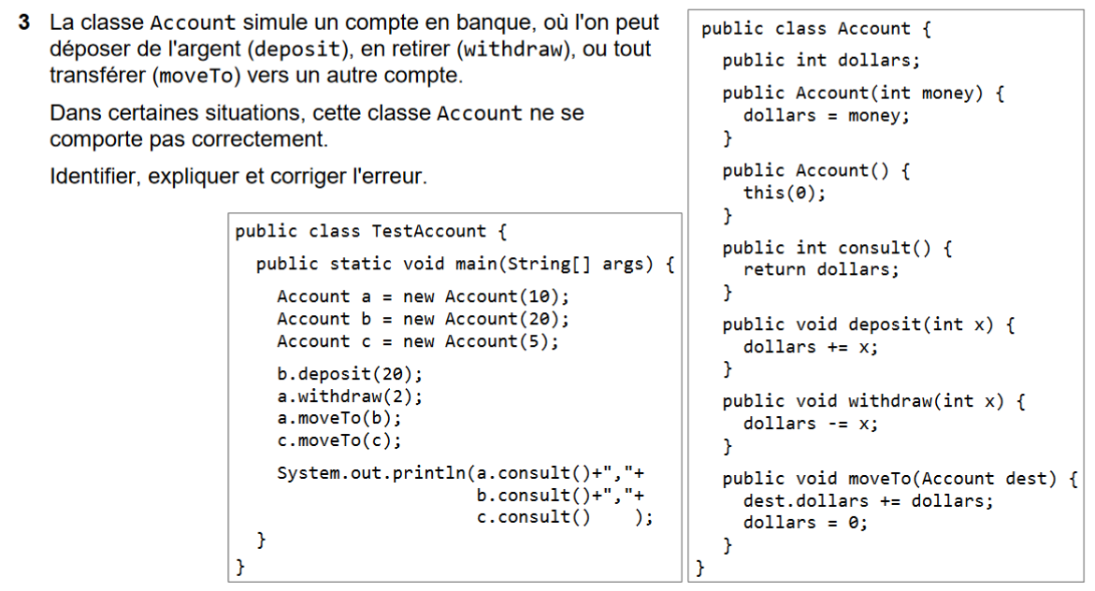
Si le compte = lui-même pour la méthode moveTo, le solde du compte va tomber à zéro sans qu’un transfert n’ait lieu

